FICHA DE TRABALHO 21
Numerais mistos

NOME: ______________________________________N.º: ______ TURMA: _________ DATA: ____________

- Relaciona cada representação com o número misto que lhe corresponde.
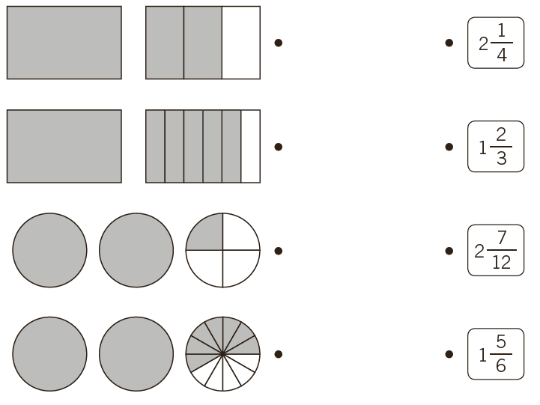
- Pinta cada figura de acordo com a fração indicada e expressa-a como um número misto.
a) | 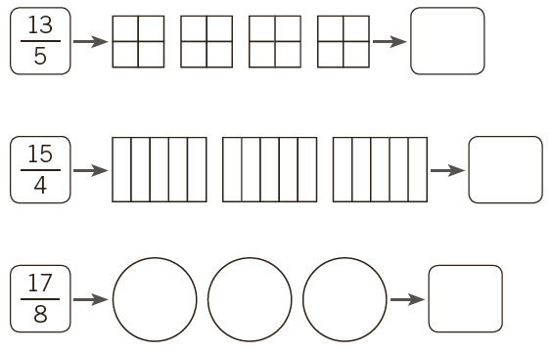
b)

c)

- Completa os espaços em branco.
- $\frac{\text{27}}{\text{7}}=\text{ 3 }\frac{\boxed{\text{6}}}{\text{7}}$ d) 5 $\frac{\text{7}}{\text{8}}= \frac{\boxed{}}{\boxed{}}$ g) $\frac{\text{79}}{\text{8}}= \boxed{}\frac{\boxed{}}{\boxed{}}$ j) $\text{3} \frac{\text{2}}{\text{3}}= \frac{\boxed{}}{\boxed{}}$
- $\text{4} \frac{\text{1}}{\text{6}}= \frac{\text{25}}{\boxed{}}$ e) $\frac{\text{36}}{\text{5}}= \boxed{}\frac{\boxed{}}{\boxed{}}$ h) $\text{9} \frac{\text{3}}{\text{5}}= \frac{\boxed{}}{\boxed{}}$ k) $\text{2} \frac{\boxed{}}{ \text{5}}= \frac{\text{12}}{\text{5}}$
- $\frac{\text{47}}{\text{9}}=\boxed{} \frac{\boxed{}}{\boxed{}}$ f) $\text{2} \frac{\text{5}}{\text{7}}= \frac{\boxed{}}{\boxed{}}$ i) $\frac{\text{38}}{\text{7}}=\boxed{} \frac{\boxed{}}{\boxed{}}$ l) $\text{4} \frac{\boxed{}}{\text{3}}= \frac{\text{13}}{\text{3}}$

